（小学校）

Ⅰ 研究主題
コミュニケーションのよさや楽しさが実感できる外国語活動の研究

Ⅱ 研究のねらい
グローバル化が急速に進展し、異なる言語や文化をもつ人々との協力や共存の必要性が高まる中、学校教育における外国語教育の充実が求められている。また、現代の子どもたちにとって、他者を理解しながら自己を表現し、よりよい人間関係や協力の場を形成することができる力が必要とされており、コミュニケーション能力を育成することは、重要な課題の一つとなっている。
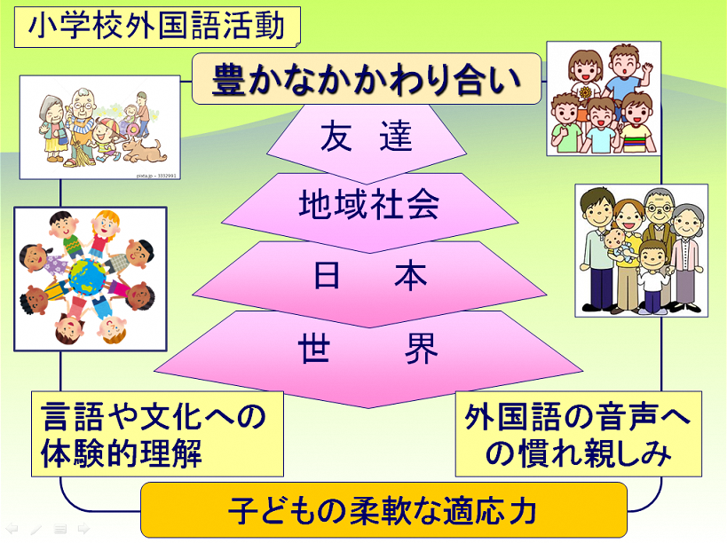
そこで、小学校外国語活動においては、発達の特性に即したコミュニケーションのよさや楽しさ、成就感を実感できる活動を工夫することにより、自己肯定感を高めながら、主体的に他者とのコミュニケーションを図ろうとする態度を育てる。
･思考
また、友達や地域社会、日本、更に世界へとつながる豊かなかかわり合いを通して、子どもがもつ柔軟な適応力を生かしながら、子どもたちが外国語の音声や表現に慣れ親しむとともに、自国や異なる国々の言語や文化について、体験的に理解や思考を深めていくことを目指す。

Ⅲ 研究の視点
１ 子どもの実態や発達特性に即した指導計画の立案
(1) コミュニケーションを図る必要感および自他の理解や、異文化への関心が深まる題材の開発
(2) かかわる対象や視野の広がり、他教科等との関連を考慮した指導計画の作成
２ 多様な体験的活動を生かした学習指導の研究
(1) 相手意識や目的意識をもち、互いの思いを伝え合うよさや楽しさを味わう活動の工夫
(2) 外国語の音声やリズムの特徴、言語や文化のおもしろさに気付く場面づくり
(3) ＡＬＴやアシスタント等との連携、及びＩＣＴ機器等の効果的な活用
３ かかわる意欲を育む評価の研究
(1) 育てたい子どもの姿を具体化した評価規準と評価計画の作成
(2) 主体的にコミュニケーションを図ろうとする態度を育むための多面的・実際的な評価の工夫
４ 小中・小小の連携
(1) 小・中それぞれの目標や学習内容、指導方法の理解を深める研修の実施
(2) 子どもの実態についての積極的な情報交換の場の設定
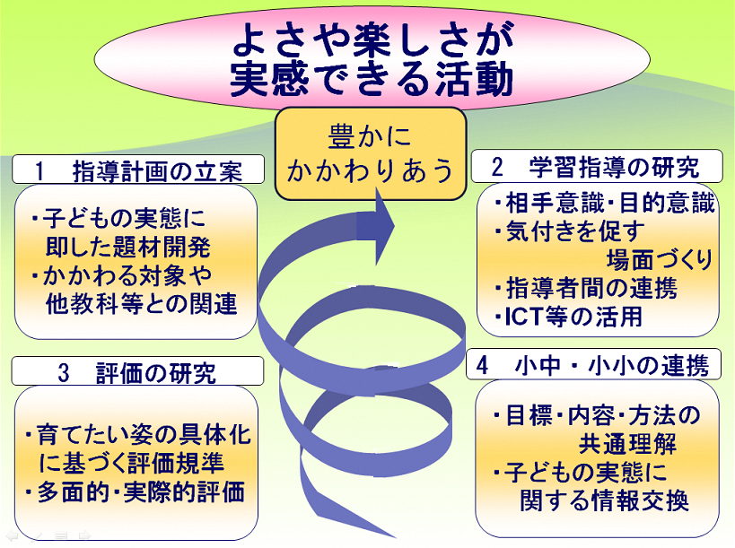

Ⅳ 留意事項
○ 育てたい「コミュニケーション能力の素地」や、学習指導要領改訂の趣旨および新教材の内容等について共通理解を図り、全教職員による積極的な研修に努める。
＜外国語活動・３観点のとらえ方＞
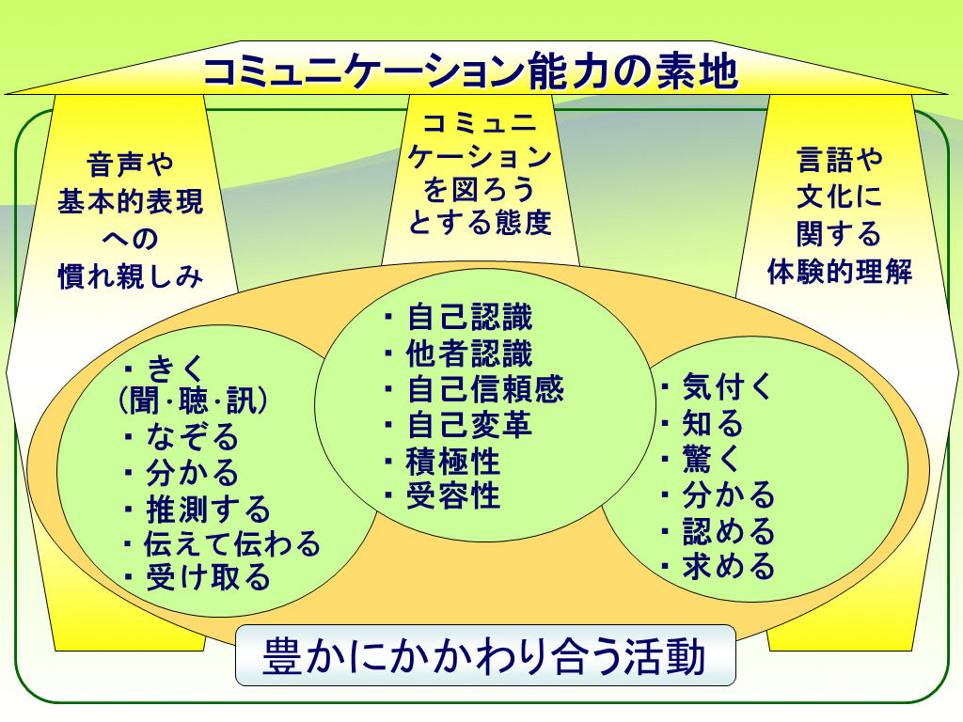

○ ＡＬＴ・アシスタント・学級担任の円滑なコミュニケーションと役割分担を効果的に取り入れ、より望ましいモデルとして子どもの主体的な意識を高める。
○ 音声言語への慣れ親しみを重視し、気付きを促すとともに、子ども自身が活動に対する必要感をもって取り組むことができるような授業を構成する。
○ 外国語活動で取り扱う内容と、各教科や道徳・総合的な学習の時間・特別活動等との関連
を図り、相互に指導の成果が高め合えるようにする。
○ 同じ中学校区にある小学校および中学校の連携の場を設けるなど、教職員間・校種間の情報交換や交流を推進するための方法を工夫する。
平成30年度に開催予定の研究大会
○ 第３回愛媛県外国語教育研修会（第８回愛媛県小学校外国語活動研修会）
８月30日(木) にぎたつ会館
○ 第68回全国英語教育研究大会（滋賀大会）11月16日(金)･17日(土) 大津市
○ 第15回全国小学校英語活動実践研究大会 ２月１日(金)・２日(土) 三重県

